Мемлекеттік қолдау шараларын алу үшін МО-ға ЭШФ жіберу
ЭШФ АЖ-да "электрондық шот-фактуралар" журналында ЭШФ-ты мемлекеттік органдардың ақпараттық жүйелеріне жіберу мүмкіндігі іске асырылды. Шот-фактураны жіберуді жеткізуші салық төлеуші де, ЭШФ алушы салық төлеуші де бастауы мүмкін. Таңдалған ЭШФ контрагентті растауға/қабылдамауға жіберіледі, ЭШФ расталғаннан кейін таңдалған мемлекеттік органға жіберіледі.
Жіберу үшін ЭШФ "қаралмаған", "жеткізілген"мәртебелерінде қол жетімді. Егер ЭШФ ТІЖ негізінде жазылып берілген жағдайда, байланысты ТІЖ мәртебесі "расталуы"тиіс. Негізгі/түзетілген / қосымша ЭШФ таңдау кезінде онымен байланысты қолданыстағы шот-фактуралардың барлық тізбегі мемлекеттік органның ақпараттық жүйесіне жіберілетін болады.
Бұрын мемлекеттік қолдау шараларын жүзеге асыратын МО АЖ-ға жіберілген электрондық шот-фактура, егер субсидия бойынша төлем бұрын алынбаған болса, мемлекеттік қолдау шараларын жүзеге асыратын басқа мемлекеттік органның АЖ-не жіберілуі мүмкін.
Жіберуге жіберілген сұраулар бойынша өзекті ақпаратты МО АЖ ЭШФ жіберу журналында қадағалауға болады. Осы журналға көшу "электрондық шот-фактуралар" журналынан жүзеге асырылады. Инструкция для пользователей
МО АЖ-ға ЭШФ жіберуді бастау
Мемлекеттік органның ақпараттық жүйесіне электрондық шот-фактураларды жіберу үшін "қаралмаған", "жеткізілген"мәртебелерінде бір немесе бірнеше ЭШФ таңдау қажет. Жеткізуші де, алушы да жіберудің бастамашысы бола алады. ТІЖ негізінде жазылған ЭШФ таңдалған жағдайда, байланысты ТІЖ мәртебесі "расталуы" керек. ЭШФ таңдалғаннан кейін басу үшін "ЭШФ-ты МО-ға жіберу" түймесі қолжетімді болады.
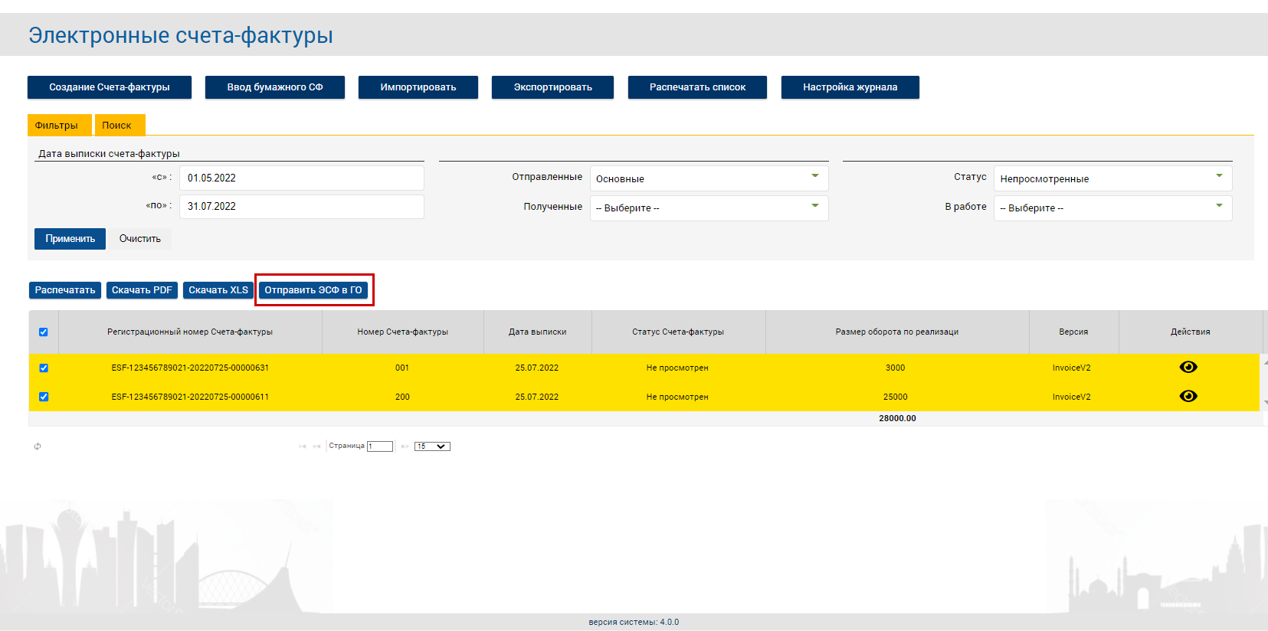
1-сурет-МО АЖ-ға ЭШФ жіберу

- Жіберу түймесін басқаннан кейін шот-фактураларды түпкілікті таңдау және жіберуді растау үшін диалогтық терезе ашылады. Бұл терезеде мемлекеттік органды таңдау керек және егер осы субсидия болса, анықтамалықтан субсидияны таңдау керек. ЭШФ, Мемлекеттік орган, субсидиялар таңдалғаннан кейін "Жіберу"батырмасын басыңыз. Таңдалған ЭШФ және олармен байланысты ТІЖ "ЭШФ АЖ бұғатталған" мәртебесіне ауысады және оларды кері қайтарып алуға, қосымша/түзетілген ЭШФ/ ТІЖ жазып беруді жүзеге асыруға болмайды.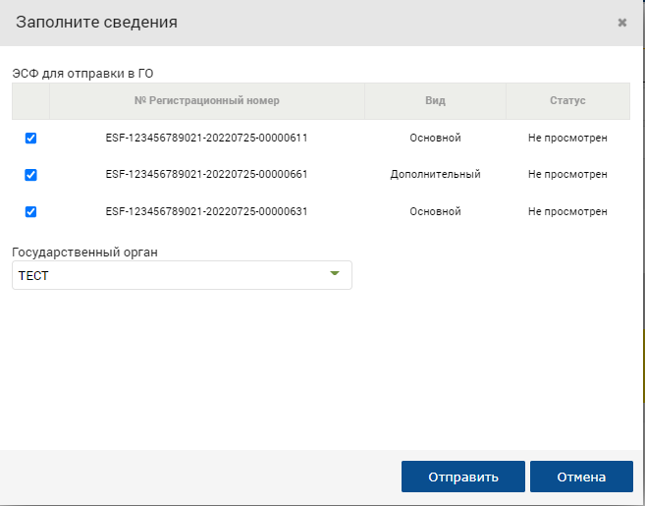

2-сурет-сұрау салу мәліметтерін толтыру
1) Бұдан әрі іс-әрекетке электрондық-цифрлық қолтаңбамен қол қою қажет. "Қол қою" түймесін басыңыз, содан кейін сертификатты таңдау терезесі көрсетіледі. Қолтаңба сертификатын таңдау керек. Содан кейін PIN кодын енгізіп, "қол қою"түймесін басыңыз. Сұрау контрагентке келісу үшін жіберілді.

Контрагенттің МО АЖ ЭШФ жөнелтуін растауы
Бастамашы салық төлеуші сұрау салғаннан кейін ол екінші Тарапқа растау немесе қабылдамау үшін жіберіледі.
- ЭШФ АЖ жүйесіне кірген кезде контрагентте аталған ЭШФ мемлекеттік органға жіберілгенін растау немесе қабылдамау талабымен хабарлама пайда болады. Сіз ESF-ті SF тіркеу нөмірін басу арқылы көре аласыз. Басу арқылы ЭШФ деректерін қарау үшін шолғышта қойынды ашылады.
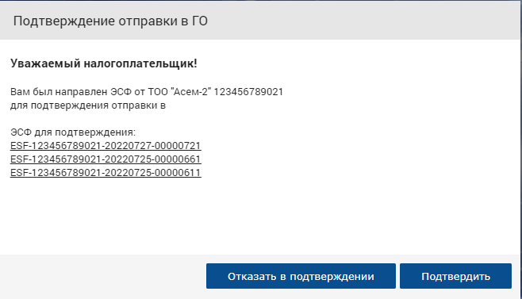
3-сурет-растау/қабылдамау қажеттілігі туралы хабарлама
2) растау үшін "Растау" батырмасын басыңыз, содан кейін ЭШФ-ны МО-ға жіберудің салдары туралы ескерту пайда болады, "жабу"батырмасын басыңыз. Таңдалған ЭШФ және олармен байланысты ТНТ "ЭШФ АЖ бұғатталған" мәртебесіне ауысады және оларды кері қайтарып алуға, қосымша/түзетілген ЭШФ/ТНТ жазып беруді жүзеге асыруға болмайды
.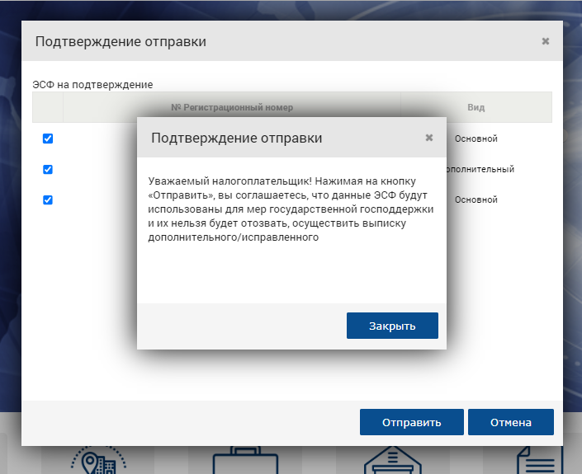
4-сурет-жіберуді растау

2) Әрі қарай, "жіберу" түймесін басып, әрекетке электрондық цифрлық қолтаңбамен қол қойыңыз. "Қол қою" түймесін басыңыз, содан кейін сертификатты таңдау терезесі көрсетіледі. Қолтаңба сертификатын таңдау керек. Содан кейін PIN кодын енгізіп, "қол қою"түймесін басыңыз. Сұрау салу МО АЖ-ға жіберілді.

МО АЖ жіберуден бас тарту
Салық төлеуші бастамашы сұрау салғаннан кейін ол екінші Тарапқа растау немесе қабылдамау үшін жіберіледі.
1) ЭШФ АЖ жүйесіне кірген кезде контрагентте аталған ЭШФ мемлекеттік органға жіберілгенін растау немесе қабылдамау талабымен хабарлама пайда болады. Сіз ESF-ті SF тіркеу нөмірін басу арқылы көре аласыз. Басу арқылы ЭШФ деректерін қарау үшін шолғышта қойынды ашылады.
5-сурет-сұранысты растау/қабылдамау қажеттілігі туралы хабарлама

1) МО АЖ-да ЭШФ деректерін жіберуге сұранысты қабылдамау үшін "растаудан бас тарту"түймесін басыңыз. Басқаннан кейін ауытқу себебін жазу қажет терезе ашылады. Әрі қарай, "жіберу" түймесін басып, әрекетке электрондық цифрлық қолтаңбамен қол қойыңыз. "Қол қою" түймесін басыңыз, содан кейін сертификатты таңдау терезесі көрсетіледі. Қолтаңба сертификатын таңдау керек. Содан кейін PIN кодын енгізіп, "қол қою"түймесін басыңыз. Сұрау салу МО АЖ-ға жіберілмейді. АСФ және онымен байланысты ТСН мәртебесі өзгереді және МО АЖ-ға жіберу басталғанға дейін ЭСЖ/ТСН-да болған мәртебе беріледі.
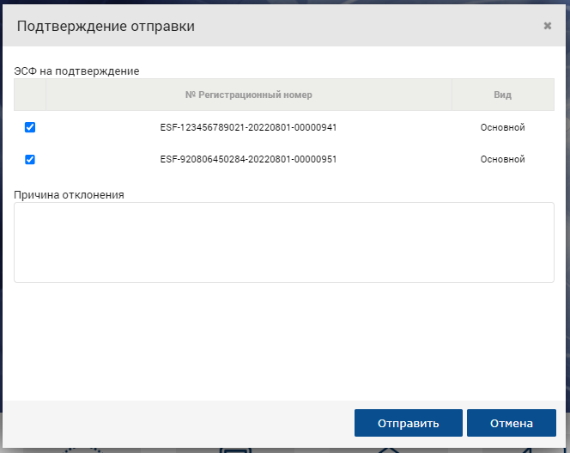
6-сурет-ауытқудың себебі

МО АЖ ЭШФ жіберу журналымен жұмыс
МО АЖ-да ЭШФ жіберу журналы пайдаланушыларға жіберілген не алынған сұрау салулар, олар қай мемлекетке жіберілгені туралы ақпаратты қарауға, сұрау салу мәртебесін, сұрау салу тарихын, сұрау салу және растау күнін бақылауға мүмкіндік береді.
1) сұрау салу туралы ақпаратты МО АЖ сұрау салу журналын ашу арқылы көруге болады. Оған "электрондық шот-фактуралар" журналының мәзірінен өтуге болады.
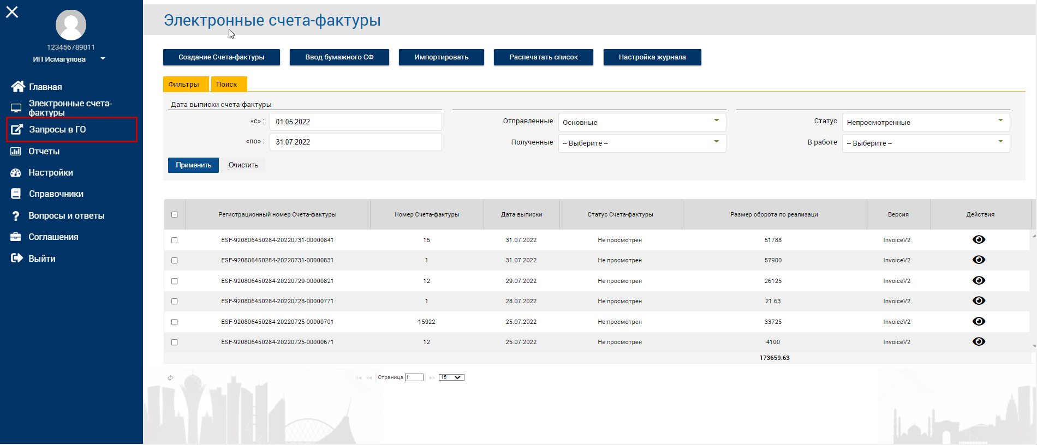
7 - сурет-МО АЖ сұрау журналына өту үшін түйме
1) басқаннан кейін МО АЖ сұраулар журналы ашылады. Бұл журналда сіз жіберілген сұраулар немесе алынған сұраулар туралы ақпаратты көре аласыз, олар қайсысына жіберілді, сұрау мәртебесін, сұрау тарихын, сұрау салу және растау күнін қадағалай аласыз.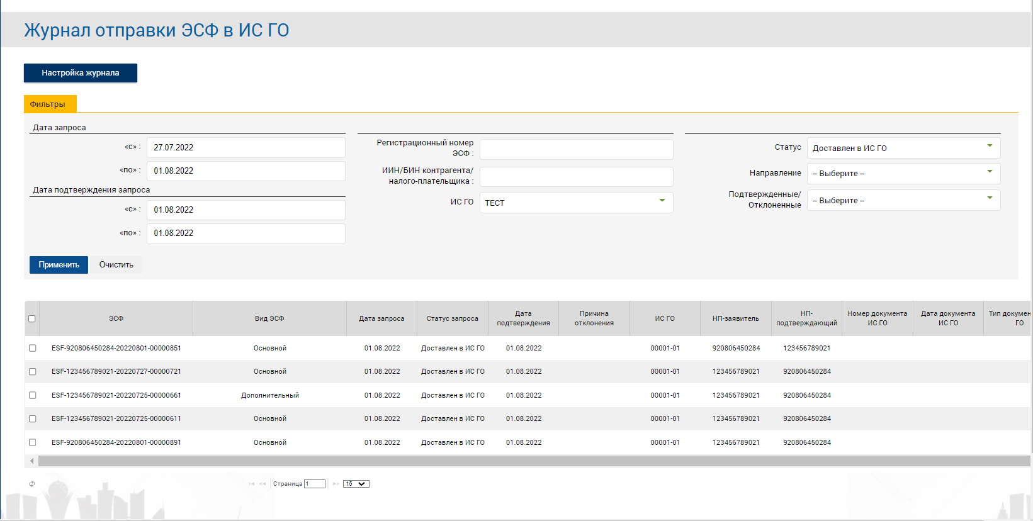
8 - сурет-МО АЖ ЭШФ жіберу журналы
Сұрау мәртебесі және олардың сипаттамасы:
- "Растау үшін жіберілді" - ЭШФ жөнелтуге сұрау салу контрагенттің келісілуін күтеді, сұрау салу МО-ға әлі жіберілмеген;
- "Растаушы НП-дан бас тартылды" - ЭШФ жөнелтуге сұрау салуды контрагент қабылдамады, себебі контрагентпен көрсетілген;
- "Растаушы НП - мен келісілді" - ЭШФ жөнелтуге сұрау салу расталды, сұрау салу МО АЖ-ға жіберілетін болады;
- "ЭҮШ-ке жіберілді" - ЭШФ ЭҮШ-ке жіберілді және қабылданды;
- "ЭШФ қабылданбады" - ЭШФ жіберілді, бірақ ЭШФ қабылданбады;
- "МО АЖ жеткізілді" - ЭШФ МО АЖ жеткізілді және қарауға қабылданды;
- «ЭШФ өтінімге енгізілді " - МО АЖ-ға жіберілген ЭШФ қабылданды және өтінімге енгізілді. ЭШФ "ЭШФ АЖ бұғатталған"мәртебесінде қалады;
- "ЭШФ өтінімге енгізілмеген" - МО АЖ-ға жіберілген ЭШФ қабылданды, бірақ өтінімге енгізілмеді. АСФ мәртебесі және онымен байланысты СНТ өзгереді және МО АЖ-ға жіберу басталғанға дейін ЭШВ/СНТ-да болған мәртебе беріледі;
- "Мемлекеттік қолдау шараларынан бас тартылды" - жіберілген ЭШФ бойынша төлем жүргізілген жоқ. Мемлекеттік орган бас тарту себебін жібереді. АСФ мәртебесі және онымен байланысты СНТ өзгереді және МО АЖ-ға жіберу басталғанға дейін ЭШВ/СНТ-да болған мәртебе беріледі;
- "Бюджеттік субсидия төленді" - жіберілген ЭШФ бойынша бюджеттік субсидия төленді. ЭШФ және онымен байланысты СНТ "ЭШФ АЖ бұғатталған" мәртебесінде қалады;
- Әр сұраныс бойынша сіз тарихты және қабылдамау себебін көре аласыз. МО АЖ-да ЭШФ жіберу журналынан ЭШФ таңдаңыз және "тарихты Қарау"батырмасын басыңыз.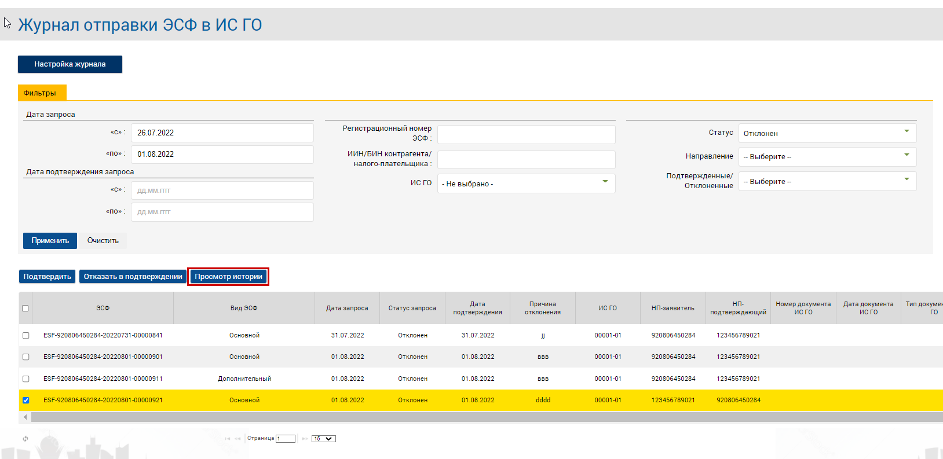
9 - сурет-сұрау тарихын қарау түймесі
Сұраудың өмірлік циклінің тарихын қарау ашылады, ескерту өрісінде контрагенттің қабылдамау себебі көрсетіледі.
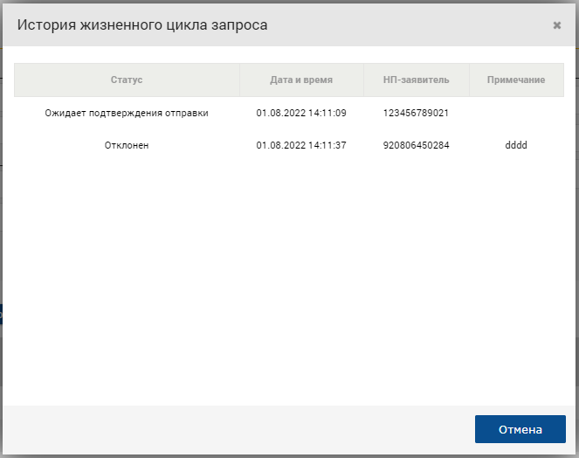
10-сурет-сұраныстың өмірлік циклінің тарихы

